PRUEBAS LIBRES PARA LA OBTENCIÓN DEL TÍTULO DE GRADUADO EN EDUCACIÓN SECUNDARIA OBLIGATORIA DESTINADAS A PERSONAS MAYORES DE DIECIOCHO AÑOS EN LA COMUNIDAD AUTÓNOMA DE CASTILLA-LA MANCHA
Cuestionario segunda prueba 2025

ÁMBITO SOCIAL

Apellidos ________________________________ Nombre ______________________
DNI / NIE ___________________
Centro de examen _________________________________________

Instrucciones Generales:
- Duración del ejercicio: 1 hora y 30 minutos.
- Mantenga su DNI en lugar visible durante la realización de la prueba.
- Realice cada ejercicio en los espacios reservados para ello a continuación de cada pregunta y entregue este cuadernillo completo al finalizar la prueba.
- Lea detenidamente los textos, cuestiones o enunciados.
- Cuide la presentación y la ortografía.
- Revise la prueba antes de entregarla.

Criterios de calificación:
Este ejercicio se calificará numéricamente entre 0 y 10.

Nota: Para superar el Ámbito Social, deberá obtener una puntuación mínima de cinco puntos.

1. Organice la siguiente información. Sitúe la letra de cada característica en su casilla correcta. Antiguo Régimen e Ilustración.
(1 punto) (0,125 pt. c/u)

 | Antiguo Régimen | Las nuevas ideas de la Ilustración
Formas de gobierno
Economía
Organización social
Papel de la religión

- Igualdad ante la ley. b) Economía agraria de tipo señorial.
c) Parlamentarismo. d) Libertad de culto.
e) Liberalismo. f) Absolutismo monárquico
g) Sociedad Estamental h) Estado Confesional

2. Enlace los siguientes filósofos con su correspondiente aportación a las sociedades contemporáneas.
(1 punto) (0,25 pt. c/u)

MONTESQUIEU (1689-1755)
VOLTAIRE (1694-1778)
ROUSSEAU (1712-1778)
JOVELLANOS (1744-1811)

a) Rechaza la monarquía como forma de gobierno afirmando que la soberanía radica en el pueblo.
b) Su gran aportación es la división de poderes que conocemos en la actualidad, distinguiendo entre Ejecutivo, Legislativo y Judicial.
c) Defendió la necesidad de que un parlamento limitase el poder del rey y de un sistema fiscal que no recayese exclusivamente sobre el pueblo.
d) Fue uno de los mayores exponentes del pensamiento ilustrado en España. Realizó ensayos sobre filosofía, economía, política, costumbres o agricultura.

3. Fuentes documentales.
(1 punto) (0,5 pt. c/u)

a) La esclavitud
En primer lugar, de todos es sabido que un gran número de cautivos de guerra serían masacrados cruelmente si no existiese la salida de venderlos a los europeos (...)
En segundo lugar, cuando son llevados a su destino, generalmente hablándolo, llevan allí una vida mejor y más cómoda que la que tenían en su propio país. La razón es clara: como los propietarios pagan por ellos precios muy caros, es de su interés darles el mejor trato posible.
En tercer lugar, el trabajo de estos esclavos ha hecho tanto bien a las colonias inglesas (...), sobre todo en aquellas islas con plantaciones de azúcar. Como estas islas tienen un clima casi tan caliente como el de la costa de Guinea, los negros tienen más aptitudes para trabajar la tierra que los blancos. (...)
En otras palabras, puedo asegurar que el bien que procura este comercio es mucho mayor que todos los inconvenientes que se le atribuyen. (...)

Guillaume Snelgrave: Nueva relación de algunos lugares de Guinea y del comercio de esclavos que allí tiene lugar, 1735.

1.- ¿Cómo defiende el autor la trata de esclavos en esa época? Según el texto, ¿qué intereses defendía el autor?

2.- Redacte un pequeño texto que presente argumentos en contra de las ideas de Snelgrave en defensa de la abolición de la esclavitud

b) La Constitución de 1978

Art. 14. Los españoles son iguales ante la ley, sin que pueda prevalecer discriminación alguna por razón de nacimiento, raza, sexo, religión, opinión o cualquier otra condición o circunstancia personal o social.

Art. 16. Se garantiza la libertad ideológica, religiosa y de culto (...). Nadie podrá ser obligado a declarar sobre su ideología, religión o creencias. Ninguna confesión tendrá carácter estatal (...).

Art. 20. Se reconocen y protegen los derechos a expresar y difundir libremente los pensamientos, ideas y opiniones (...).

Art. 27. Todos los españoles tienen derecho a la educación. Se reconoce la libertad de enseñanza (...)

Art. 35. Todos los españoles tienen el deber de trabajar y el derecho al trabajo, a la libre elección de profesión u oficio, a la promoción a través del trabajo y a una remuneración suficiente para satisfacer sus necesidades y las de su familia, sin que en ningún caso pueda hacerse discriminación por razón de sexo.
Art. 43. Se reconoce el derecho a la protección de la salud (...).

Art. 47 Todos los españoles tienen derecho a disfrutar de una vivienda digna y adecuada. Los poderes públicos promoverán las condiciones necesarias y establecerán las normas pertinentes para hacer efectivo este derecho, (...)

1.- ¿Cuáles son los rasgos esenciales de la constitución de 1978?

4. Complete el siguiente cuadro sobre las unificaciones de Italia y Alemania. Sitúa cada letra en su correspondiente casilla.
(1 punto) (0,125 pt. c/u)

 | ITALIA | ALEMANIA
Estado promotor de la unificación.
Rey
Primer ministro
Año de la creación del nuevo Estado

- Prusia b) Guillermo I
c) Cerdeña y Piamonte d) Cavour
e) Bismarck f) 1870
g) 1871 h) Víctor Manuel II

5. Observe atentamente la siguiente pirámide demográfica y conteste las preguntas que se indican a continuación.
(1 punto) (0,2 c/u)

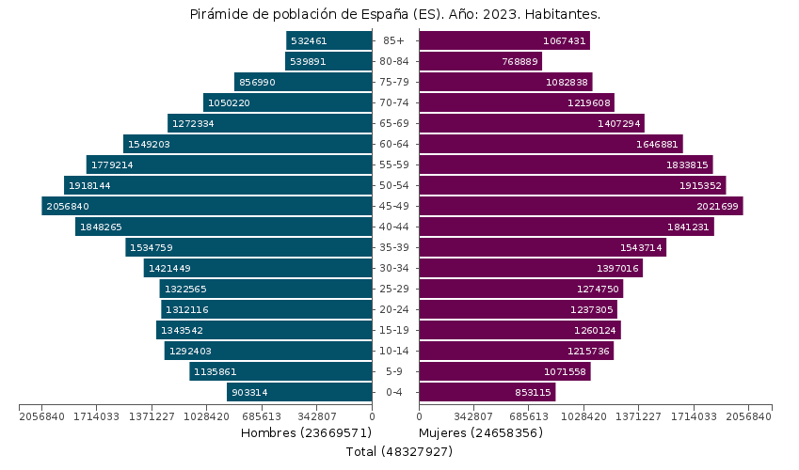
Imagen: Pirámide de Población de España de 2023
Fuente: Ministerio de Sanidad
URL: https://inclasns.sanidad.gob.es/report/population

a) ¿Qué es una pirámide de población?

b) ¿Cómo es la forma de esta pirámide de población? ¿Por qué tiene una base tan estrecha?

c) ¿Cómo se explica el saliente que presenta esta pirámide en los grupos de edad de 45 – 49 años?

d) ¿En qué edades se observa un mayor desequilibrio por sexo? ¿A qué se debe?

e) Exponga los elementos destacados atendiendo a la edad (0 a 14 años, 15 a 64, 65 o más, generaciones huecas, baby boom...)

6. Defina los siguientes términos:
(1 punto) (0,2 pt. c/u)

a) Sector primario.

b) Agricultura de subsistencia

c) Ensanche

d) Amplitud térmica

e) Pluviómetro

7. Localice en el siguiente mapa estos términos, usando los números asignados:
(1 punto) (0,1 pt. c/u)

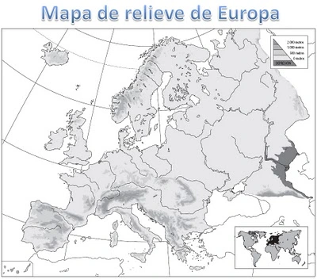
Imagen: Mapa relieve de Europa
Fuente: https://laclasedeptdemontse.wordpress.com/2014/01/13/mapas-de-europa-para-imprimir/#jp-carousel-7449

- Pirineos 6. Apeninos
- Alpes 7. Cordilleras Escandinavas
- Balcanes 8. Río Volga
- Río Sena 9. Península Balcánica
- Río Danubio 10. Gran Llanura Europea

8. Localice en el siguiente mapa estos términos, usando los números asignados:
(1 punto) (0,1 pt. c/u)

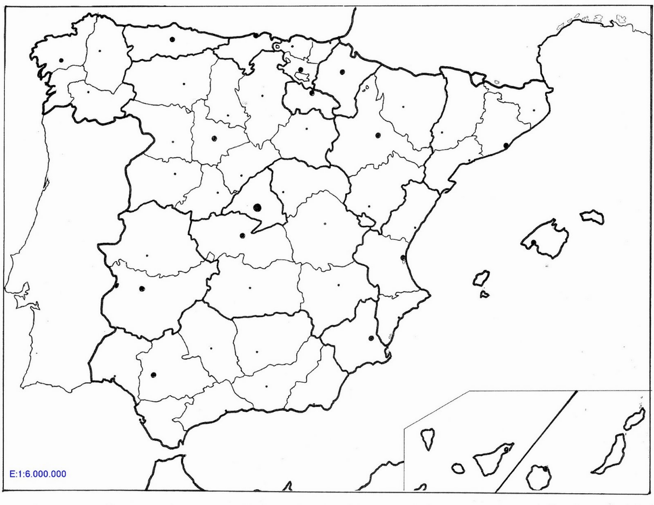
Imagen: Mapa político de España
Fuente: https://danielapilar.wordpress.com/2017/10/15/mapa-politico-de-espana/

- Castilla y León 6. Galicia
- Murcia 7. Asturias
- Sevilla 8. Toledo
- Córdoba 9. Extremadura
- Tarragona 10. Teruel

9. Clasifique las obras de arte siguientes (estilo y cronología) y señala los rasgos característicos del estilo al que pertenecen.
(2 puntos) (1 pt. c/u)
a) Lámina 1
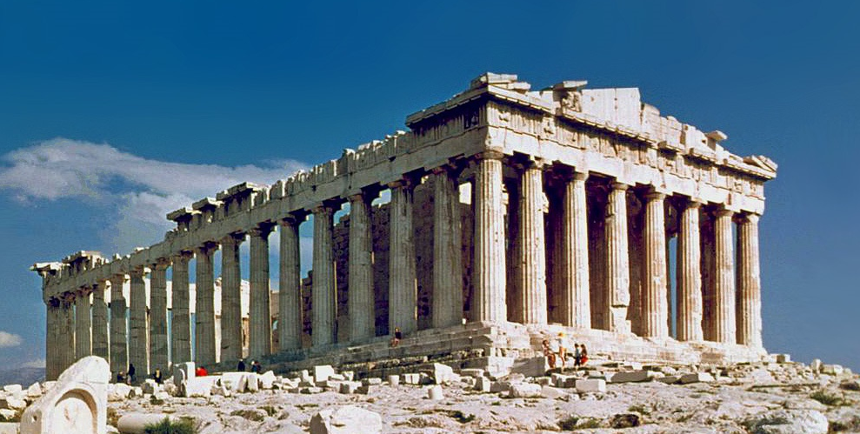
Imagen Nº 1
Fuente: Wikipedia
https://commons.wikimedia.org/wiki/File:O_Partenon_de_Atenas.jpg
Licencia: Steve Swayne, CC BY-SA 2.0 <https://creativecommons.org/licenses/by-sa/2.0>, via Wikimedia Commons

b) Lámina 2
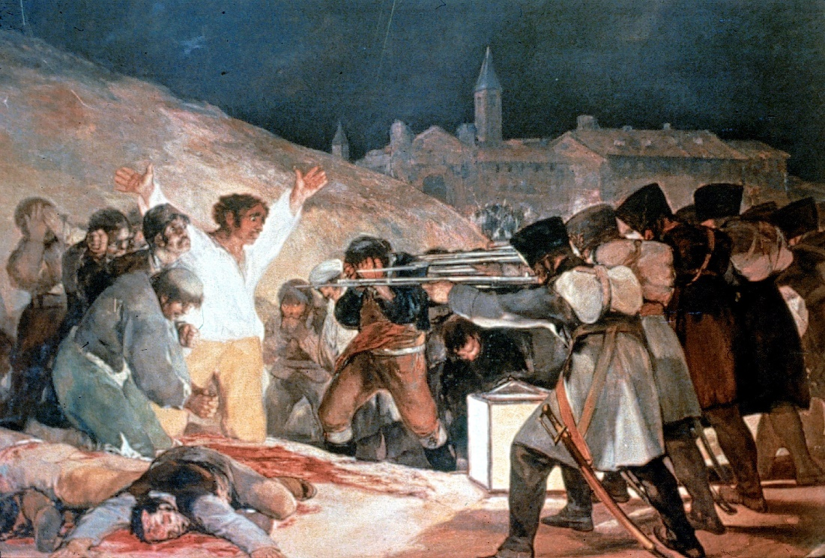
Imagen Nº 2
Fuente: INTEF
https://procomun.intef.es/bm/buscador/image/goya?f%5B0%5D=bm_licencia%3Acreative%20commons%3A%20attribution%20-%20non%20commercial%20-%20share%20alike
Licencia: Creative Commons

